1997-2006文科高考选择题
总题数：155 题
第1题(2006年普通高等学校夏季招生考试数学(文史类)陕西卷(新课程))
题目
2.函数f(x)＝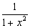（x∈R）的值域是
A.[0，1] B.[0，1) C.(0，1] D.(0，1)

答案
C
解析：设t=x²+1
∴t∈［1，+∞.
f（x）=
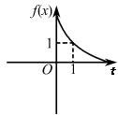
∴f(x)∈(0，1］
第2题(2006年普通高等学校夏季招生考试数学(文史类)陕西卷(新课程))
题目
4.设函数f(x)＝log_{a}(x+b)(a>0，a≠1)的图象过点（0，0），其反函数过点（1，2），则a+b等于
A.3 B.4 C.5 D.6
答案
B
解析：f（0）=0，
∴log_{a}b=0
b=1.
又f⁻¹（1）=2，
∴f（2）=1.
∴log_{a}3=1.
∴a=3, ∴a+b=4.
第3题(2006年普通高等学校夏季招生考试数学(文史类)陕西卷(新课程))
题目
9.已知函数f(x)=ax²+2ax+4(a＞0)。若x₁＜x₂，x₁+x₂=0，则
A.f(x₁)>f(x₂) B.f(x₁)=f(x₂)
C.f(x₁)<f(x₂) D.f(x₁)与f(x₂)的大小不能确定
答案
C
解析：f（x）=ax²+2ax+4（a＞0）的对称轴为x=-1.
又x₁＜x₂，x₁+x₂=0.
∴如图所示.
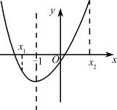
f (x₁)＜f(x₂).
第4题(2006年普通高等学校夏季招生考试数学(文史类)全国卷Ⅰ(新课程))
题目
（3）已知函数y=e^{x}的图像与函数y=f(x)的图像关于直线y=x对称，则
（A）f(2x)=e(xR) （B）f(2x)=ln2·lnx（x＞0）
（C）f(2x)=2e (xR) （D）f(2x)=lnx+ln2（x＞0）
答案
D
解析：∵y=l^{x}与y=f（x）图象关于y=x对称
∴y=l^{x}与y=f（x）互为反函数
∴f（x）=lnx（x＞0）
故f（2x）=ln（2x）=lnx+ln2（x＞0）
第5题(2006年普通高等学校夏季招生考试数学(文史类)全国卷Ⅱ(新课程))
题目
(4）如果函数的图像与函数的图像关于坐标原点对称，则的表达式为
（A） （B）
（C） （D）
答案
D
解析：设y=f(x)上任一点(x,y)关于原点的对称点(-x,-y)且(-x,-y)满足y=3-2x即-y=3+2x
∴y=f(x)=-2x-3. ∴选D.

第6题(2006年普通高等学校夏季招生考试数学(文史类)全国卷Ⅱ(新课程))
题目
（8）已知函数，则的反函数为
（A） （B）
（C） （D）
答案
B
解析：y=lnx+1(x＞0) y∈R
y-1=lnx ∴e^{y-1}=x ∴y=e^{x-1} x∈R ∴选B
第7题(2006年普通高等学校夏季招生考试数学(文史类)北京卷(新课程))
题目
(5)已知f(x)=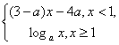是(-∞，+∞)上的增函数，那么a的取值范围是
(A)(1，+∞) (B)(-∞，3) (C)[，3] (D)(1，3)
答案
D
解析：当x＜1时，（3-a）x-4a为增函数 则需3-a＞0 ∴a＜3
当x≥1时， loga^{x}为增函数，则需a＞1 综合可知 1＜a＜3.
第8题(2006年普通高等学校夏季招生考试数学(文史类)北京卷(新课程))
题目
(8)下图为某三岔路口交通环岛的简化模型．在某高峰时段，单位时间进出路口A，B，C的机动车辆数如图所示，图中x₁，x₂，x₃分别表示该时段单位时间通过路段，，的机动车辆数(假设：单位时间内，在上述路段中，同一路段上驶入与驶出的车辆数相等)，则
(A)x₁>x₂>x₃
(B)x₁>x₃>x₂
(C)x₂>x₃>x₁
(D)x₃>x₂>x₁
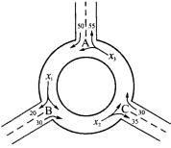
答案
C
解析：设由路口A直接进入路口B的车辆为a辆，则x₁=50+a
x₂=60+a x₃=55+a 故 x₂＞x₃＞x₁

第9题(2006年普通高等学校夏季招生考试数学(文史类)天津卷(新课程))
题目
(4)设P=log₂3，Q=log₃2，R=log₂(log₃2)，则
(A)R＜Q＜P (B)P＜R＜Q
(C)Q＜R＜P (D)R＜P＜Q
答案
A
解析：由对数函数性质及图象易知P=log₂3＞log₂2=1，Q=log₃2＜log₃3=1
R=log₂(log₃2)＜log₂1=0 ∴R＜Q＜P.
第10题(2006年普通高等学校夏季招生考试数学(文史类)天津卷(新课程))
题目
（6）函数y=（x＜0）的反函数是
（A）y=（x＜0） （B）y=-（x＜0）
（C）y=（x＞2） （D）y=-（x＞2）
答案
D
解析：由y=知y＞2，且x=-
∴反函数为y=-
第11题(2006年普通高等学校夏季招生考试数学(文史类)天津卷(新课程))
题目
（10）如果函数f（x）=a^{x}（a^{x}-3a²-1）（a＞0且a≠1）在区间［0，+∞）上是增函数，那么实数a的取值范围是
（A）（0，] （B）［，1) （C）（1，] （Ｄ）［，+∞)
答案
B
解析：<法一>
令t=a^{x} ∵x∈［0,+∞)
n(t)=t²-(3a²+1)t
(i)当0＜a＜1时
t=a^{x}在［0，+∞)上为减函数，且t∈(0，1)
而f(x)在［0,+∞)为增函数
∴h(t)在(0,1)］上应为减函数.
又∵h(t)的对称轴为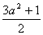.
∴≥1a≥
∴≤a≤1
(ii)当a＞1时
t=a^{x}在［0，+∞)上为增函数.且t∈［1，+∞).
而f(x)在［0,+∞)上也为增函数.
∴h(t)在［1,+∞)应为增函数
又∵h(t)的对称轴为.
∴≤10＜a≤，
这与a＞1矛盾.舍去.
∴a的取值范围［,1)
<方法二>
∵0，1∈［０，＋∞)，且f(x)在［0，+∞）为增函数
∴必有f(0)＜f(1)
即 a(3a²-4a+1)＜0
∵a＞0 ∴3a²-4a+1＜0
∴＜a＜1
根据这个大致范围可排除A、C、D.

第12题(2006年普通高等学校夏季招生考试数学(文史类)辽宁卷(新课程))
题目
3．设是上的任意函数，下列叙述正确的是（ ）
Ａ．是奇函数 Ｂ．是奇函数
Ｃ．是偶函数 Ｄ．是偶函数
答案
C
解：据奇偶函数性质：易判定
f（x）·f（-x）是偶函数，f（x）-f（-x）是奇函数
f（x）·|f（-x）|的奇偶取决于f（x）的性质，
只有f（x）+f（-x）是偶函数正确。
第13题(2006年普通高等学校夏季招生考试数学(文理合卷)江苏卷(新课程))
题目
（1）已知，函数为奇函数，则a＝
（A）0 （B）1 （C）－1 （D）±1
答案
A
解析：＜法一＞易知y=sinx在R上为奇函数，所以显然a=0.
＜法二＞∵f(x)为奇函数
∴f(-x)=-f(x)
sin(-x)-|a|=-sinx+|a|
-sinx-|a|=-sinx+|a|
∴ |a|=0
即 a=0.
第14题(2006年普通高等学校夏季招生考试数学(文理合卷)江苏卷(新课程))
题目
（4）为了得到函数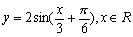的图像，只需把函数的图像上所有的点
（A）向左平移个单位长度，再把所得各点的横坐标缩短到原来的倍（纵坐标不变）
（B）向右平移个单位长度，再把所得各点的横坐标缩短到原来的倍（纵坐标不变）
（C）向左平移个单位长度，再把所得各点的横坐标伸长到原来的3倍（纵坐标不变）
（D）向右平移个单位长度，再把所得各点的横坐标伸长到原来的3倍（纵坐标不变）
答案
C
解析：排除法易得C.
第15题(2006年普通高等学校夏季招生考试数学(文史类)浙江卷(新课程))
题目
(4)已知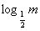＜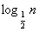＜0，则
(A)n＜m＜1 (B)m＜n＜1
(C)1＜m＜n (D)1＜n＜m
答案
D
解析：函数y=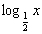为减函数.
由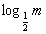＜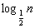＜0可得
1＜n＜m
第16题(2006年普通高等学校夏季招生考试数学(文史类)浙江卷(新课程))
题目
(6)函数f(x)=x³-3x²+2在区间［-1，1］上的最大值是
(A)-2 (B)0 (C)2 (D)4
答案
C
解析：∵f（x）=x³-3x²+2
∴f′（x）=3x²-6x
当x∈［-1，0］时f'（x）≥0
x∈［0，1］时f′（x）≤0
∴f（x）在［-1，0］上增，在［0，1］递减.
∴f（x）在x=0有最大值.
y_{max}=f（0）=2
第17题(2006年普通高等学校夏季招生考试数学(文史类)浙江卷(新课程))
题目
(10)对a，b∈R，记max{a，b}=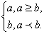函数f(x)=max{|x+1|，|x-2|}(x∈R)的最小值是
(A)0 (B) (C) (D)3
答案
C
解析：由f(x)定义可得
f(x)=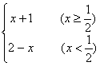
做f(x)图象，由图象可得f(x)最小值为
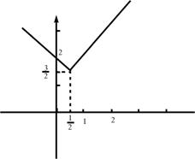

第18题(2006年普通高等学校夏季招生考试数学(文史类)福建卷(新课程))
题目
（6）函数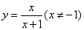的反函数是
（A）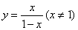 （B）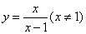
（C）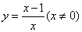 （D）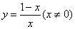
答案
A
解：y=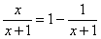 (x≠1)
∴y∈（-∞，1）∪（1，+∞）
∵x=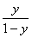互换x、y得y=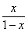 (x≠1)
第19题(2006年普通高等学校夏季招生考试数学(文史类)福建卷(新课程))
题目
（12）已知是周期为2的奇函数，当时，设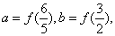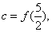则
（A） （B） （C） （D）
答案
D
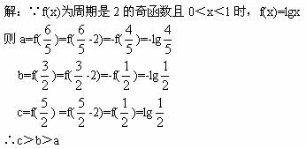
第20题(2006年普通高等学校夏季招生考试数学(文史类)湖北卷(新课程))
题目
7．设f（x）=lg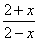，则f（）+f（）的定义域为
A．（-4，0）∪（0，4） B.（-4，-1）∪（1，4）
C．（-2，-1）∪（1，2） D.（-4，-2）∪（2，4）
答案
B
解析：∵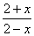＞0. ∴-2＜x＜2.
∴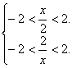 解得：x∈(-4,-1)∪(1,4)
第21题(2006年普通高等学校夏季招生考试数学(文史类)湖南卷(新课程))
题目
1．函数y=的定义域是
A．(0，1] B．(0，+∞) C．(1，+∞) D．[1，+∞)
答案
D
解析：y=的定义域是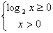
即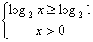 ∴x≥1

第22题(2006年普通高等学校夏季招生考试数学(文史类)湖南卷(新课程))
题目
5．“a=1”是“函数f(x)=|x-a|在区间上为增函数”的
A．充分不必要条件 B．必要不充分条件
C．充要条件 D．既不充分也不必要条件
答案
A
解析：a=1能够使y=|x-1|在［1，+∞）上是增函数
但f（x）=|x-a|在［1，+∞是增函数，a可以小于1.

第23题(2006年普通高等学校夏季招生考试数学(文理合卷)广东卷(新课程))
题目
1.函数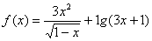的定义域是
A.（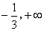） B.（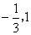）
C.（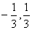） D.（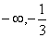）
答案
B

解析：x应满足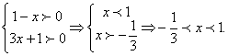

第24题(2006年普通高等学校夏季招生考试数学(文理合卷)广东卷(新课程))
题目
3.下列函数中，在其定义域内既是奇函数又是减函数的是
A. B.
C. D.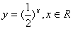
答案
A

解析：B.y=sinx,x∈R是奇函数，但不是减函数.
C.y=x,x∈R是奇函数，增函数.
D.y=()^{x},x∈R是减函数，但无奇偶性.

第25题(2006年普通高等学校夏季招生考试数学(文理合卷)广东卷(新课程))
题目
7.函数的反函数y=f⁻¹(x)的图像与y轴交于点P（0，2）（如图），则方程f(x)=0在上的根是x=
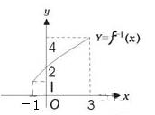
A.4 B.3 C.2 D.1
答案
C

解析：依题可知f⁻¹(0)=2 即f(2)=0
故［1，4］之间只有f(2)=0.

第26题(2006年普通高等学校夏季招生考试数学(文史类)安徽卷(新课程))
题目
（3）函数的反函数是（ ）
A． B．
C． D．
答案
D
解析：由y=e^{x+1}，得x+1=ln^{y}，即x=-1+ln^{y}，所以y=-1+ln^{x}（x＞0）为所求。
第27题(2006年普通高等学校夏季招生考试数学(文史类)安徽卷(新课程))
题目
（8）对于函数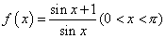，下列结论正确的是（ ）
A．有最大值而无最小值 B．有最小值而无最大值
C．有最大值且有最小值 D．既无最大值又无最小值
答案
B
解析：令t=sinx,t∈（0，1]，则函数f（x）=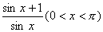的值域为函数y=1+，t∈（0，1]的值域，而y=1+，t∈（0，1]是一个减函数。
第28题(2006年普通高等学校夏季招生考试数学(文史类)山东卷(新课程))
题目
（2）设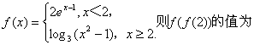
(A)0 (B)1 (C)2 (D)3
答案
C
解析：f（2）=log₃（2²-1）=1
f［f（2）］=f（1）=2e¹⁻¹=2.
第29题(2006年普通高等学校夏季招生考试数学(文史类)山东卷(新课程))
题目
（3）函数
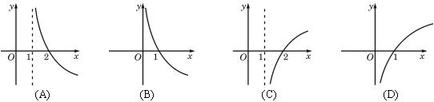
答案
A
解析：∵0＜a＜1 y=1+a^{x}单调递减
故其反函数相应区间上单调递减
∴排除C、D.
又∵a^{x}＞0 ∴y=1+a^{x}＞1 即反函数定义域为（1，+∞）
第30题(2006年普通高等学校夏季招生考试数学(文史类)山东卷(新课程))
题目
（5）已知定义在R上的奇函数f(x)满足f(x+2)＝-f(x)，则f(6)的值为
(A)-1 (B)0 (C)1 (D)2
答案
B
解析：∵f（x+2）=-f（x）.
∴f（6）=f（4+2）=-f（4）=f（2）=-f（2）.
又-f（x）为R上的奇函数，∴F（2）=0
∴f（6）=0.
第31题(2006年普通高等学校夏季招生考试数学(文史类)江西卷(新课程))
题目
12.某地一天内的气温Q(t)(单位：℃)与时刻t(单位：时)之间的关系如图(1)所示，令C(t)表示时间段［0，t］内的温差(即时间段［0，t］内最高温度与最低温度的差).C(t)与t之间的函数关系用下列图象表示，则正确的图象大致是
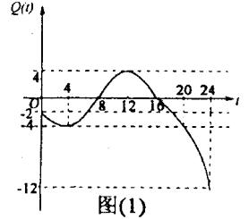
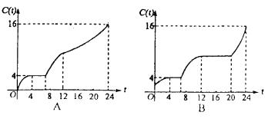
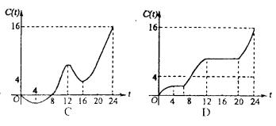
答案
D
解析：按段分析
0≤t＜4时，C(t)=Q(0)-Q(t)
4≤t＜t₁时，C(t)=Q(0)-Q(4)=4
t₁≤t＜12时，C(t)=Q(t)-Q(4)
12≤t＜20时，C(t)=Q(12)-Q(4)=8
20≤t≤24时，C(t)=Q(12)-Q(t)
据此可得C(t)图象如（D）
第32题(2006年普通高等学校夏季招生考试数学(文史类)四川卷(新课程))
题目
（2）函数的反函数是
（A）
（B）
（C）
（D）
答案
A
解析：y=ln(x-1)(x＞1)的值域是y∈R
∵y=ln(x-1) ∴x-1=e^{y} ∴y=e^{x}+1
∴反函数是 y=e^{x}+1 (y∈R)

第33题(2006年普通高等学校夏季招生考试数学(文史类)重庆卷(新课程))
题目
（6）设函数y=f（x）的反函数为x=f^{－1}（x）,且y=f（2x-1）的图象过点（，1），则y＝f⁻⁻¹（x）的图象必过点
（A）（，1） （B）（1，）
（C）（1，0） （D）（0，1）
答案
C
解析：由y=f（2x-1）过（，1）可知f（0）=1.∴y=f⁻¹（x）过（1，0）点.
第34题(2005年普通高等学校夏季招生考试数学(文史类)全国卷Ⅰ(新课程))
题目
反函数是
（A）
（B）
（C）
（D）
答案
B
解析：由于y=非负，A、C显然错误.
y=y²=2x－x²－（x－1）²=y²－1 （x－1）²=1－y²（－1≤x≤2）.
∴x－1=－.∴y=1+.

第35题(2005年普通高等学校夏季招生考试数学(文史类)全国卷Ⅰ(新课程))
题目
设，函数，则使的的取值范围是
（A） （B）
（C） （D）
答案
C
解析：∵0<a<1，f（x）<0，∴a^{2x}－2a^{x}－2>1，a^{2x}－2a^{x}－3>0，（a^{x}－3）（a^{x}+1）>0.
∴a^{x}>3，x＜log_{a}3.

第36题(2005年普通高等学校夏季招生考试数学(文史类)全国卷Ⅱ(新课程))
题目
函数y=x²-1(x≤0)的反函数是
(A) y=(x≥-1)
(B) y=-(x≥-1)
(C) y=(x≥0)
(D) y=-(x≥0)
答案
B
解析：∵x≤0，∴y=x²－1的值域是y∈［－1，+∞）.
由x²=y+1，∴x=－.
∴反函数为y=－（x≥－1）.

第37题(2005年普通高等学校夏季招生考试数学(文史类)全国卷Ⅲ(新课程))
题目
设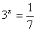，则 （ ）
A.－2<X<－1&NBSP;&NBSP;&NBSP; p D.0<x<1< C.－1<x<0 B.－3<x<－2 >
答案
A
解析：∵3^{x}=，∴x=log₃.

第38题(2005年普通高等学校夏季招生考试数学(文史类)北京卷(新课程))
题目
为了得到函数的图象，只需把函数的图象上所有点
（A）向右平移3个单位长度，再向下平移1个单位长度
（B）向左平移3个单位长度，再向下平移1个单位长度
（C）向右平移3个单位长度，再向上平移1个单位长度
（D）向左平移3个单位长度，再向上平移1个单位长度
答案
A
解析：由y=2^{x}得到y=2^{x－3}－1，需用x－3换x，用y+1换y，即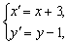∴按平移向量（3，－1）平移，即向右平移3个单位，向下平移1个单位.

第39题(2005年普通高等学校夏季招生考试数学(文史类)天津卷(新课程))
题目
若函数f(x)=log_{a}(2x²+x)(a>0，a≠1)在区间（0，）内恒有f(x)>0，则f(x)的单调递增区间为
（A）(-∞，-) （B）(-，+∞)
（C）(0，+∞) （D）(-∞，-)
答案
D
解析：设y=log_{a}t，t=2x²+x＞0，x＜－或x＞0.
当x∈（0， ）时，t∈（0，1）要使f（x）＞0恒成立，
∴log_{a}t＞0.∴0＜a＜1.
∴y=log_{a}t单减.要使y=log_{a}（x²+x）单增，就要使t=x²+2x单减，
即x∈（－∞，－）.故选D.

第40题(2005年普通高等学校夏季招生考试数学(文史类)天津卷(新课程))
题目
设f(x)是定义在R上以6为周期的函数，f (x)在（0，3）内单调递减，且y=f (x)的图象关于直线x=3对称，则下面正确的结论是
（A）f (1.5)< f (3.5)< f (6.5) （B）f (3.5)< f (1.5)< f (6.5)
（C）f (6.5)< f (3.5)< f (1.5) （D）f (3.5)< f (6.5)< f (1.5)
答案
B
解析：f（x）是以6为周期的函数，
∴f（x）=f（x+6）.
∴f（6.5）=f（0.5+6）=f（0.5）.
又f（x）的图象关于x=3对称，
∴f（x）=f（6－x）.
∴f（3.5）=f（6－3.5）=f（2.5）.
又f（x）在（0，3）上单减，
∴f（2.5）＜f（1.5）＜f（0.5）.
∴f（3.5）＜f（1.5）＜f（6.5）.

第41题(2005年普通高等学校夏季招生考试数学(文史类)上海卷)
题目
若函数f(x)=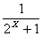，则该函数在(-∞，+∞)上是 ( )
(A)单调递减无最小值 (B) 单调递减有最小值
(C)单调递增无最大值 (D) 单调递增有最大值
答案
A
解析：令u（x）=2^{x}+1，则f（u）=.因为u（x）在（－∞，+∞）上单调递增且u（x）＞1，而f（u）=在（1，+∞）上单调递减，故f（x）=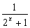在（－∞，+∞）上单调递减，且无限趋于0，故无最小值.

第42题(2005年普通高等学校夏季招生考试数学(文理合卷)辽宁卷(新课程))
题目
函数)的反函数是
A．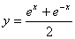 B．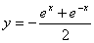
C．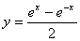 D．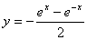
答案
C
解析:∵y=ln（x+） ，
∴x+=e^{y} ， =e^{y}－x ，x²+1=e^{2y}－2x·e^{y}+x².
x=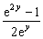=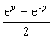
互换x、y得y=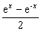.

第43题(2005年普通高等学校夏季招生考试数学(文理合卷)辽宁卷(新课程))
题目
若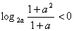，则的取值范围是
A．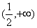 B．
C．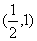 D．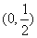
答案
C
解析:（1）若2a>1即a> ，要使log_{2a}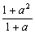 <0 ，必有0<<1 ，
解得0<a<1.
又∵a> ，∴<a<1.
（2）若0<2a<1 ，即0<a< ，要使log_{2a}<0.
必有>1 ，解得a>1或a<0 ，这与0<a<矛盾 ，这样的a不存在.
∴a的取值范围为（ ，1）.

第44题(2005年普通高等学校夏季招生考试数学(文理合卷)辽宁卷(新课程))
题目
已知是定义在R上的单调函数，实数，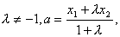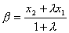，
若，则
A． B．
C． D．
答案
A
解析:不妨令y=f（x）=x.
据题意有
|x₁－x₂|<|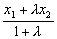－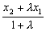|
=|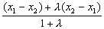|
=|x₁－x₂||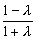 | ，
∴||>1.
∴>1或<－1.
解得－1<λ<0或λ<－1.
∴选择A.

第45题(2005年普通高等学校夏季招生考试数学(文理合卷)辽宁卷(新课程))
题目
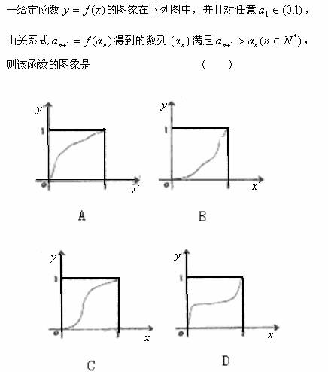

答案
A
解析:据题意 ，由关系式a _{n+1}=f（a_{n}）得到的数列{a_{n}}满足a _{n+1}>a_{n}.
即该函数y=f（x）图象上任一点（x ，y）都满足y>x.
由图象可知 ，只有A满足.

第46题(2005年普通高等学校夏季招生考试数学(文理合卷)江苏卷(新课程))
题目
函数的反函数的解析表达式为
（A）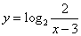 （B）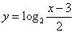
（C）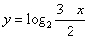 （D）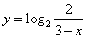
答案
A
解析：∵y=2^{1－x} +3，
∴2^{1－x}=y－3，1－x=log₂y－3.
∴x=log₂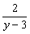.
∴反函数的解析式为y=log₂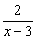.
第47题(2005年普通高等学校夏季招生考试数学(文史类)浙江卷(新课程))
题目
设f(x)＝|x－1|－|x|，则f[f()]＝( )
(A) － (B)0 (C) (D) 1
答案
D
解析：f（）=|－1|－||=0，则f［f（）］=f（0）=|0－1|－|0|=1.

第48题(2005年普通高等学校夏季招生考试数学(文史类)福建卷(新课程))
题目
函数的图象如图，其中a、b为常数，则下列结论正确的是（ ）
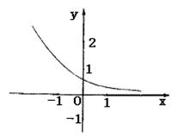
A. B.
C. D.
答案
D
解析：由图易得0<a<1.
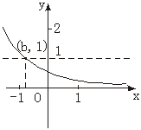
y=a^{x－b}，∴b<0.
从而D正确.

第49题(2005年普通高等学校夏季招生考试数学(文史类)福建卷(新课程))
题目
是定义在R上的以3为周期的偶函数，且，则方程=0在区间（0，6）内解的个数的最小值是（ ）
A.5 B.4 C.3 D.2
答案
B
解析：∵f（x）是定义在R上的偶函数，
∴f（2）=f（－2）=0.
又知3为f（x）的一个周期，
∴f（－2）=f（－2+3）=f（1）=f（4）=0.
f（2）=f（2+3）=f（5）=0.
∴区间（0，b）内解的个数最小值为4.故选B.

第50题(2005年普通高等学校夏季招生考试数学(文史类)湖北卷(新课程))
题目
函数的图象大致是（ ）
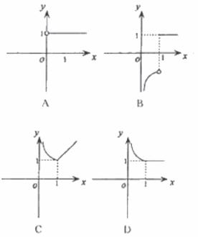
答案
D
解析：当x≥1时，y=e^{lnx}－（x－1）=x－x+1=1.
其图象为一平行于x轴的射线，排除A、C.
当0<x<1时，y=e^{－lnx}+（x－1）=（e^{lnx}）^{－1}+x－1=+x－1.
令x=，y=，从而排除B.故选D.

第51题(2005年普通高等学校夏季招生考试数学(文史类)湖北卷(新课程))
题目
在这四个函数中，当时，使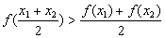恒成立的函数的个数是（ ）
A.0 B.1 C.2 D.3
答案
B
解析：y=2^{x}的函数图象如下图，易得y_{A}=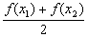，y_{B}=f（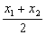）.
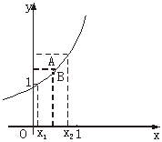
y_{A}>y_{B}，即此函数满足f（）<，不合题意.
同理分析y=log₂x的函数图象.
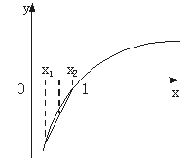
此函数满足f（）>，合题意.
函数y=x²的图象.
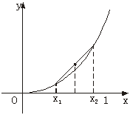
f（）<，不合题意.
函数y=cos2x的图象.
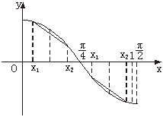
在（0， ）内，函数y=cos2x满足f（）>；
在（，1）内，函数y=cos2x满足f（）<，不合题意.
综合知，只有函数y=log₂x合题意.故选B.
第52题(2005年普通高等学校夏季招生考试数学(文史类)湖南卷(新课程))
题目
函数f(x)＝的定义域是（ ）
A.－∞，0] B.[0，＋∞
C.（－∞，0） D.（－∞，＋∞）
答案
A
解析：依题可知x应满足1－2^{x}≥0，
即2^{x}≤1=2⁰，∴x≤0，
∴定义域为（－∞，0］.

第53题(2005年普通高等学校夏季招生考试数学(文史类)湖南卷(新课程))
题目
某公司在甲、乙两地销售一种品牌车，利润（单位：万元）分别为L₁=5.06x－0.15 x ²和L₂=2 x，其中x为销售量（单位：辆）.若该公司在这两地共销售15辆车，则能获得的最大利润为（ ）
A.45.606 B.45.6 C.45.56 D.45.51
答案
B
解析：依题意可设甲销售x辆，则乙销售（15－x）辆，
∴总利润S=5.06x－0.15x²+2（15－x）=－0.15x²+3.06x+30（x≥0）.
∴当x=10.2时，S_{max}=45.6（万元）.
第54题(2005年普通高等学校夏季招生考试数学(文理合卷)广东卷(新课程))
题目
函数是减函数的区间为
（Ａ） （Ｂ） （Ｃ） （Ｄ）
答案
D
解析：f′（x）=（x³－3x²+1）′=3x²－6x，当f′（x）<0时，f（x）单调递减，3x²－6x<0，即0<x<2.
故单调递减区间为（0，2）.

第55题(2005年普通高等学校夏季招生考试数学(文理合卷)广东卷(新课程))
题目
在同一平面直角坐标系中，函数和的图像关于直线对称．现将的图像沿轴向左平移２个单位，再沿轴向上平移１个档位，所得的图像是由两条线段组成的折线（如图２所示），则函数的表达式为
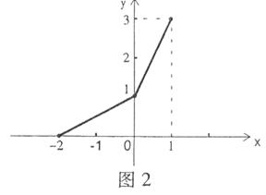
（Ａ）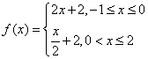 （Ｂ）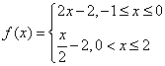
（Ｃ）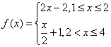 （Ｄ）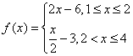
答案
A
解析：由图知，g（x）向左平移2个单位，向上平移1个单位后，函数解析式为y=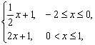再把该函数图象向下平移1个单位，向右平移两个单位后得到g（x），
g（x）=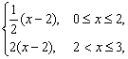
再求g（x）的反函数，得到f（x）=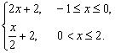
故选A.

第56题(2005年普通高等学校夏季招生考试数学(文史类)山东卷(新课程))
题目
下列大小关系正确的是
（A）
（B）
（C）
（D）
答案
C
解析：分析知，0<0.4³<1，3^{0.4}>3⁰=1，log₄0.3<LOG₄1=0.故log₄0.3<0.4³<3^{0.4}.

第57题(2005年普通高等学校夏季招生考试数学(文史类)山东卷(新课程))
题目
函数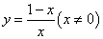的反函数图像大致是 （ ）
A.
B.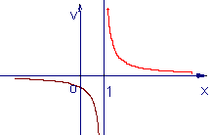
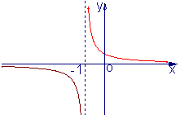
C.
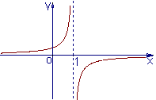
D.
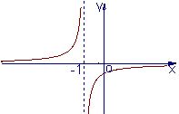
答案
B
解析：y=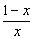（x≠0）的反函数y=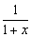（x≠－1），其图象为y=向左平移1个单位.

第58题(2005年普通高等学校夏季招生考试数学(文史类)山东卷(新课程))
题目
下列函数既是奇函数，又在区间上单调递减的是（ ）
（A） （B）
（C）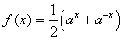 （D）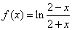
答案
D
解析：A.f（x）=sinx在［－1，1］上为单调递增函数，故错误；
C.f（－x）=（a^{－x}+a^{x}）=f（x），故f（x）=（a^{x}+a^{－x}）为偶函数；
B.f（x）=－|x+1| 的图象如下图所示，易见f（x）不具有奇偶性.
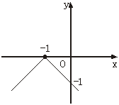
D.f（－x）=ln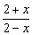=ln（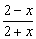）^{－1}=－ln=－f（x），故f（x）=ln为奇函数；令u==1－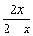=1－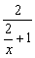，则在［－1，1］上u为x的单调递减函数，而y=lnu在（0，+∞）上为单调递增函数，根据复合函数的单调性知f（x）=ln在［－1，1］上单调递减.

第59题(2005年普通高等学校夏季招生考试数学(文史类)山东卷(新课程))
题目
函数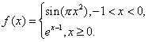若则的所有可能值为 （ ）
（A）1 （B）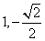 （C）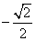 （D）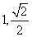
答案
B
解析：由题意，f（1）=e^{1－1}=e⁰=1，∴f（a）=1.
当－1<a<0时，f（a）=sin（πa²）=1，此时a=－.
当a≥0时，f（a）=e^{a－1}=1，此时a=1.

第60题(2005年普通高等学校夏季招生考试数学(文史类)江西卷(新课程))
题目
函数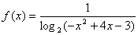的定义域为（ ）
A.（1，2）∪（2，3） B.
C.（1，3） D.[1，3]
答案
A
解析：欲使f（x）有意义，x必满足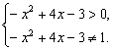
解得x∈（1，2）∪（2，3）.

第61题(2005年普通高等学校夏季招生考试数学(文史类)江西卷(新课程))
题目
已知实数a、b满足等式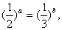下列五个关系式：
①0<b<a ②a<b<0 ③0<a<b ④b<a<0 ⑤a=b
其中不可能成立的关系式有（ ）
A.1个 B.2个 C.3个 D.4个
答案
B
解析：首先排除⑤，
其次注意到①③矛盾，②④矛盾，
由逻辑知识知，必然有一个正确，
∴选B.

第62题(2005年普通高等学校夏季招生考试数学(文史类)重庆卷(新课程))
题目
若函数是定义在R上的偶函数，在上是减函数，且，则使得 的取值范围是（ ）
A. B.
C.（-∞，-2）∪（2，+∞） D.（－2，2）
答案
D
解析：∵f（2）=0且f（x）为偶函数，
∴f（－2）=0.
又∵f（x）在（－∞，0］递减，
∴f（x）在（－2，0］递减.
∴对于x∈（－2，0）必有f（x）<0.
由对称性得对于x∈［0，2）必有f（x）<0.
∴使得f（x）<0的范围是（－2，2）.

第63题(2005年普通高等学校春季招生考试数学(文史类)北京卷(新课程))
题目
函数f（x）=|x－1|的图象是…………………………………………（ ）
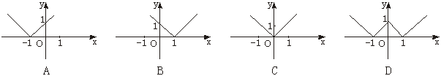
答案
B
第64题(2005年普通高等学校春季招生考试数学(文理合卷)上海卷)
题目
设函数的定义域为，有下列三个命题：
（1）若存在常数，使得对任意，有，则是函数的最大值；
（2）若存在，使得对任意，且，有，则是函数
的最大值；
（3）若存在，使得对任意，有，则是函数的最大值.
这些命题中，真命题的个数是 ( )
（A）0个.
（B）1个.
（C）2个.
（D）3个.

答案
C
第65题(2004年普通高等学校夏季招生考试数学(文史类)全国卷Ⅰ(旧课程))
题目
记函数y=1+3^{－x}的反函数为y=g（x），则g（10）等于……………（ ）
A.2
B.－2
C.3
D.－1
答案
B
第66题(2004年普通高等学校夏季招生考试数学(文史类)全国卷Ⅱ(新课程))
题目
已知函数f（x）=lg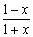，若f(a) =，则f（－a）等于…………………………………（ ）
A.
B.－
C.2
D.－2
答案
B

第67题(2004年普通高等学校夏季招生考试数学(文史类)全国卷Ⅱ(新课程))
题目
函数y=+1（x≥1）的反函数是………………………………………………………（ ）
A.y=x²－2x+2（x＜1）
B.y=x²－2x+2（x≥1）
C.y=x²－2x（x＜1）
D.y=x²－2x（x≥1）
答案
B
第68题(2004年普通高等学校夏季招生考试数学(文史类)全国卷Ⅲ(新课程))
题目
函数y=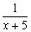（x≠－5）的反函数是…………………………………（ ）
A.y=－5（x≠0）
B.y=x+5（x∈R）
C.y=+5（x≠0）
D.y=x－5（x∈R）
答案
A
第69题(2004年普通高等学校夏季招生考试数学(文史类)全国卷Ⅲ(新课程))
题目
函数y=－e^{x}的图象
A.与y=e^{x}的图象关于y轴对称
B.与y=e^{x}的图象关于坐标原点对称
C.与y=－e^{－x}的图象关于y轴对称
D.与y=e^{－x}的图象关于坐标原点对称
答案
D
第70题(2004年普通高等学校夏季招生考试数学(文史类)全国卷Ⅳ(新课程))
题目
函数y=e^{2x}（x∈R）的反函数为…………（ ）
A.y=2lnx（x＞0）
B.y=ln（2x）（x＞0）
C.y=lnx（x＞0）
D.y=ln（2x）（x＞0）
答案
C
第71题(2004年普通高等学校夏季招生考试数学(文史类)全国卷Ⅳ(新课程))
题目
为了得到函数y=3×（）^{x}的图象，可以把函数y=（）^{x}的图象 …（ ）
A.向左平移3个单位长度
B.向右平移3个单位长度
C.向左平移1个单位长度
D.向右平移1个单位长度
答案
D
第72题(2004年普通高等学校夏季招生考试数学(文史类)全国卷Ⅳ(新课程))
题目
已知函数y=x与y=kx的图象有公共点A，且点A的横坐标为2，则k 等于……………………………………………………………………（ ）
A.－
B.
C.－
D.
答案
A
第73题(2004年普通高等学校夏季招生考试数学(文史类)北京卷(旧课程))
题目
函数f（x）=x²－2ax－3在区间［1,2］上存在反函数的充分必要条件是………………………………………………………………………（ ）
A.a∈（－∞,1]
B.a∈［2,+∞)
C.a∈（－∞,1]∪［2,+∞)
D.α∈［1,2］
答案
C
第74题(2004年普通高等学校夏季招生考试数学(文史类)天津卷(新课程))
题目
若函数f（x）=log_{a}x（0＜a＜1）在区间［a,2a］上的最大值是最小值的3倍，则a等于……………………………（ ）
A.
B.
C.
D.
答案
A
第75题(2004年普通高等学校夏季招生考试数学(文史类)天津卷(新课程))
题目
函数y=3^{x+1}（－1≤x＜0）的反函数是………………………………（ ）
A.y=1+log₃x（x＞0）
B.y=－1+log₃x（x＞0）
C.y=1+log₃x（1≤x＜3）
D.y=－1+log₃x（1≤x＜3）
答案
D
第76题(2004年普通高等学校夏季招生考试数学(文史类)上海卷)
题目
若函数y=f(x)的图象与函数y=lg(x+1)的图象关于直线x－y=0对称，则f(x)等于…………………………………( )
(A)10^{x}－1
(B)1－10^{x}
(C)1－10^{－x}
(D)10^{－x}－1
答案
A
第77题(2004年普通高等学校夏季招生考试数学(文理合卷)辽宁卷(新课程))
题目
对于0<a<1，给出下列四个不等式
①log_{a}（1+a）<LOG_{a}（1+） ②log_{a}（1+a）>log_{a}（1+）
③a^{1+a}< ④a^{1+a}>
其中成立的是…………………………………………（ ）
A.①与③
B.①与④
C.②与③
D.②与④
答案
D
第78题(2004年普通高等学校夏季招生考试数学(文理合卷)江苏卷(新课程))
题目
若函数y=log_{a}(x+b)(a＞0,a≠1)的图象过两点(－1,0)和(0,1)，则……( )
A.a=2,b=2
B.a=,b=2
C.a=2,b=1
D.a=，b=
答案
A
第79题(2004年普通高等学校夏季招生考试数学(文理合卷)江苏卷(新课程))
题目
设k＞1,f(x)=k(x－1)(x∈R)，在平面直角坐标系xOy中，函数y=f(x)的图象与x轴交于A点，它的反函数y=f^{－1}(x)的图象与y轴交于B点，并且这两个函数的图象交于P点.已知四边形OAPB的面积是3，则k等于( )
A.3
B.
C.
D.
答案
B
第80题(2004年普通高等学校夏季招生考试数学(文理合卷)江苏卷(新课程))
题目
设函数f(x)=－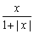(x∈R)，区间M=［a,b］(a＜b)，集合N={y|y=f(x),x∈M}，则使M=N成立的实数对(a,b)有………………………………( )
A.0个
B.1个
C.2个
D.无数多个
答案
A
第81题(2004年普通高等学校夏季招生考试数学(文史类)浙江卷(新课程))
题目
若函数f（x）=log_{a}（x+1）（a>0,a≠1）的定义域和值域都是［0,1］,则a等于……………………………………………………………………（ ）
A.
B.
C.
D.2
答案
D
第82题(2004年普通高等学校夏季招生考试数学(文史类)浙江卷(新课程))
题目
若f（x）和g（x）都是定义在实数集R上的函数,且方程x－f［g（x）］=0有实数解,则g［f（x）］不可能是…………………………………（ ）
A.x²+x－
B.x²+x+
C.x²－
D.x²+
答案
B
第83题(2004年普通高等学校夏季招生考试数学(文史类)福建卷(新课程))
题目
已知函数y=log₂x的反函数是y=f^{－1}(x),则函数y=f^{－1}(1－x)的图象是( )
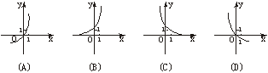
答案
C
第84题(2004年普通高等学校夏季招生考试数学(文史类)福建卷(新课程))
题目
定义在R上的偶函数f(x)满足f(x)=f(x+2),当x∈［3,4］时,f(x)=x－2,则………………………………………………………………………( )
(A)f(sin)<f(cos)
(B)f(sin)>f(cos)
(C)f(sin1)<f(cos1)
(D)f(sin)>f(cos)
答案
D
第85题(2004年普通高等学校夏季招生考试数学(文史类)福建卷(新课程))
题目
如图,B地在A地的正东方向4 km处,C地在B地的北偏东30°方向2 km处,河流的沿岸PQ(曲线)上任意一点到A的距离比到B的距离远2 km.现要在曲线PQ上选一处M建一座码头,向B、C两地转运货物.经测算,从M到B、C两地修建公路的费用都是a万元/km,那么修建这两条公路的总费用最低是……………………………………………………( )
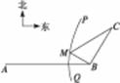
(A)(+1)a万元
(B)(2－2)a万元
(C)2a万元
(D)(－1)a万元
答案
B
第86题(2004年普通高等学校夏季招生考试数学(文史类)湖北卷(新课程))
题目
若函数y=a^{x}+b－1(a＞0且a≠1)的图象经过第二、三、四象限,则一定有…………………………( )
(A)0＜a＜1且b＞0
(B)a＞1且b＞0
(C)0＜a＜1且b＜0
(D)a＞1且b＜0
答案
C
第87题(2004年普通高等学校夏季招生考试数学(文史类)湖北卷(新课程))
题目
若1＜＜,则下列结论中不正确的是……………………………( )
(A)log_{a}b＞log_{b}a
(B)|log_{a}b+log_{b}a|＞2
(C)(log_{b}a)²＜1
(D)|log_{a}b|+|log_{b}a|＞|log_{a}b+log_{b}a|
答案
D
第88题(2004年普通高等学校夏季招生考试数学(文史类)湖南卷(新课程))
题目
函数y=lg（1－）的定义域是…………………………………………（ ）
A.｛x｜x＜0｝
B.｛x｜x＞1｝
C.｛x｜0＜x＜1｝
D.｛x｜x＜0或x＞1｝
答案
D

第89题(2004年普通高等学校夏季招生考试数学(文史类)湖南卷(新课程))
题目
设f^{－1}（x）是函数f（x）=的反函数，则以下不等式中恒成立的是（ ）
A.f^{－1}（x）≤2x－1
B.f^{－1}（x）≤2x+1
C.f^{－1}（x）≥2x－1
D.f^{－1}（x）≥2x+1
答案
C
第90题(2004年普通高等学校夏季招生考试数学(文史类)湖南卷(新课程))
题目
若f（x）=－x²+2ax与g（x）=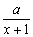在区间［1,2］上都是减函数，则a的取值范围是……………………………………………………………（ ）
A.（－1,0）∪（0,1）
B.（－1,0）∪（0,1］
C.（0,1）
D.（0,1］
答案
D
第91题(2004年普通高等学校夏季招生考试数学(文史类)湖南卷(新课程))
题目
农民收入由工资性收入和其他收入两部分构成.2003年某地区农民人均收入为3150元（其中工资性收入为1800元，其他收入为1350元），预计该地区自2004年起的5年内，农民的工资性收入将以每年6％的年增长率增长，其他收入每年增加160元.根据以上数据，2008年该地区农民人均收入介于……………………………………………………………（ ）
A.4200元-4400元
B.4400元-4600元
C.4600元-4800元
D.4800元-5000元
答案
B
第92题(2004年普通高等学校夏季招生考试数学(文史类)重庆卷(新课程))
题目
函数y=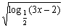的定义域是……………………………( )
(A)［1,+∞)
(B)(,+∞)
(C)［,1］
(D)(,1］
答案
D
第93题(2004年普通高等学校夏季招生考试数学(文史类)重庆卷(新课程))
题目
设f(x)=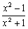,则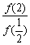等于………………………………( )
(A)1
(B)－1
(C)
(D)－
答案
B
第94题(2003年普通高等学校夏季招生考试数学(文史类)全国卷(新课程))
题目
设函数f（x）=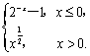若f（x₀）>1，则x₀的取值范围是……（ ）
A.（－1，1）
B.（－1，+∞）
C.（－∞，－2）∪（0，+∞）
D.（－∞，－1）∪（1，+∞）
答案
D
第95题(2003年普通高等学校夏季招生考试数学(文史类)全国卷(新课程))
题目
函数y=ln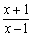，x∈（1，+∞）的反函数为…………………………（ ）
A.y=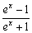，x∈（0，+∞）
B.y=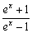，x∈（0，+∞）
C.y=，x∈（－∞，0）
D.y=，x∈（－∞，0）
答案
B
第96题(2003年普通高等学校夏季招生考试数学(文史类)全国卷(旧课程))
题目
设函数f（x）=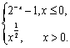若f（x₀）>1，则x₀的取值范围是………………………………（ ）
A.（－1，1）
B.（－1，＋∞）
C.（－∞，－2）∪（0，＋∞）
D.（－∞，－1）∪（1，＋∞）
答案
D
第97题(2003年普通高等学校夏季招生考试数学(文史类)全国卷(旧课程))
题目
已知f（x⁵）=lg x，则f（2）= ………………………… …………（ ）
A.lg 2
B.lg 32
C.lg
D.lg 2
答案
D
第98题(2003年普通高等学校夏季招生考试数学(文史类)北京卷(旧课程))
题目
设y₁=4^{0.9}，y₂=8^{0.48}，y₃=（）^{－1.5}，则………………………………（ ）
A. y₃＞y₁＞y₂
B. y₂＞y₁＞y₃
C. y₁＞y₂＞y₃
D. y₁＞y₃＞y₂
答案
D
第99题(2003年普通高等学校夏季招生考试数学(文史类)上海卷)
题目
点P（1，1）、Q（1，2）、M（2，3）和N（，）四点中，函数y=a^{x}的图象与其反函数的图象的公共点只可能是点……………………（ ）
A.P
B.Q
C.M
D.N
答案
D
第100题(2003年普通高等学校夏季招生考试数学(文史类)上海卷)
题目
f（x）是定义在区间［－c，c］上的奇函数，其图象如图所示.令g（x）=af（x）+b，则下列关于函数g（x）的叙述正确的是………………（ ）
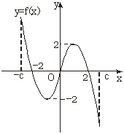
A.若a<0，则函数g（x）的图象关于原点对称
B.若a=1，0<b<2，则方程g（x）=0有大于2的实根
C.若a=－2，b=0，则函数g（x）的图象关于y轴对称
D.若a≠0，b=2，则方程g（x）=0有三个实根
答案
B
第101题(2003年普通高等学校夏季招生考试数学(文理合卷)辽宁卷(新课程))
题目
与曲线y=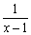关于原点对称的曲线为…………………………（ ）
A.y=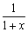
B.y=－
C.y=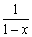
D.y=－
答案
A
第102题(2003年普通高等学校夏季招生考试数学(文理合卷)辽宁卷(新课程))
题目
设函数f（x）=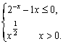若f （x₀） >1，则x₀的取值范围是……（ ）
A.（－1，1）
B.（－1，+）
C.（－，－2）∪（0，＋）
D.（－，－1）∪（1，＋）
答案
D
第103题(2003年普通高等学校夏季招生考试数学(文理合卷)辽宁卷(新课程))
题目
函数y=ln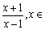（1，+）的反函数为…………………………（ ）
A.y=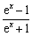，x（0，+）
B.y=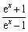，x（0，+）
C. y=，x（－，0）
D.y=，x（－，0）
答案
B
第104题(2003年普通高等学校夏季招生考试数学(文理合卷)江苏卷(新课程))
题目
设函数f(x)=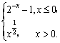若f(x₀)>1，则x₀的取值范围是…………（ ）
A.（－1,1）
B.（－1，＋∞）
C.（－∞，－2）（0，＋∞）
D.（－∞，－1）（1，＋∞）
答案
D
第105题(2003年普通高等学校夏季招生考试数学(文理合卷)江苏卷(新课程))
题目
函数y=ln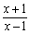，x∈（1，＋∞）的反函数为……………………………（ ）
A.y=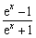，x∈（0，＋∞）
B. y=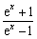，x∈（0，＋∞）
C. y=，x∈（－∞，0）
D. y=，x∈（－∞，0）
答案
B
第106题(2003年普通高等学校春季招生考试数学(文史类)北京卷(旧课程))
题目
若f（x）=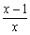，则方程f（4x）=x的根是………………………………（ ）
A.
B.－
C.2
D.－2
答案
A
第107题(2003年普通高等学校春季招生考试数学(文史类)北京卷(旧课程))
题目
函数f（x）=|x|和g（x）=x（2－x）的递增区间依次是……………（ ）
A.(－∞，0]，(－∞，1]
B.(－∞，0]，[1，+∞)
C.[0，+∞)，(－∞，1]
D.[0，+∞)，[1，+∞)
答案
C
第108题(2003年普通高等学校春季招生考试数学(文理合卷)上海卷)
题目
关于函数f(x)＝sin²x－()^{|x|}+，有下面四个结论，：
（1）f(x)是奇函数. （2）当x＞2003时，f(x)＞恒成立.
（3）f(x)的最大值是. （4）f(x)的最小值是－.
其中正确结论的个数为………………………………………………（ ）
A.1.
B.2.
C.3.
D.4.
答案
A
第109题(2002年普通高等学校夏季招生考试数学(文史类)全国卷(旧课程))
题目
函数y=a^{x}在［0，1］上的最大值与最小值的和为3，则a＝……（ ）
（A）
（B）2
（C）4
（D）
答案
B
第110题(2002年普通高等学校夏季招生考试数学(文史类)全国卷(旧课程))
题目
已知0＜x＜y＜a＜1，则有………………………………………（ ）

（A）log_{a}（xy）＜0

（B）0＜log_{a}（xy）＜1

（C）1＜log_{a}（xy）＜2

（D） log_{a}（xy）＞2
答案
D

第111题(2002年普通高等学校夏季招生考试数学(文史类)全国卷(旧课程))
题目
函数y=x²+bx+c（x∈［0，＋∞））是单调函数的充要条件是（ ）
（A）b≥0
（B）b≤0
（C）b＞0
（D）b＜0
答案
A
第112题(2002年普通高等学校夏季招生考试数学(文史类)天津、山西、江西卷(新课程))
题目
函数y=a^{x}在［0，1］上的最大值与最小值的和为3，则a的值为（ ）
（A）
（B）2
（C）4
（D）
答案
B
第113题(2002年普通高等学校夏季招生考试数学(文史类)天津、山西、江西卷(新课程))
题目
函数y=x²+bx+c（x∈［0，＋∞））是单调函数的充要条件是…（ ）
（A）b≥0
（B）b≤0
（C）b＞0
（D）b＜0
答案
A
第114题(2002年普通高等学校夏季招生考试数学(文史类)天津、山西、江西卷(新课程))
题目
已知0＜x＜y＜a＜1，则有……………………………………（ ）
（A）log_{a}（xy）＜0
（B）0＜log_{a}（xy）＜1
（C）1＜log_{a}（xy）＜2
（D）log_{a}（xy）＞2
答案
D
第115题(2002年普通高等学校夏季招生考试数学(文史类)北京卷(旧课程))
题目
下列四个函数中，以π为最小正周期，且在区间（，π）上为减函数的是……………………（ ）
（A）y=cosx
（B）y=2|sinx|
（C）y=cos
（D）y=－cotx
答案
B
第116题(2002年普通高等学校夏季招生考试数学(文史类)北京卷(旧课程))
题目
已知f（x）是定义在（0，3）上的函数，f（x）的图象如图所示，那么不等式f（x）cosx＜0的解集是………………………………（ ）
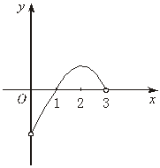
（A）（0，1）∪（2，3）
（B）（1，）∪（，3）
（C）（0，1）∪（，3）
（D）（0，1）∪（1，3）
答案
C
第117题(2002年普通高等学校夏季招生考试数学(文史类)北京卷(旧课程))
题目
如图所示，f₁（x），f₂（x），f₃（x），f₄（x）是定义在［0，1］上的四个函数，其中满足性质：“对［0，1］中任意的x₁和x₂，f（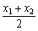）≤［f（x₁）+f（x₂）］恒成立”的只有…………（ ）
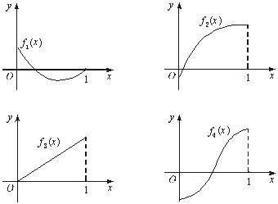

（A）f₁（x），f₃（x）
（B）f₂（x）
（C）f₂（x），f₃（x）
（D）f₄（x）
答案
A
第118题(2002年普通高等学校夏季招生考试数学(文理合卷)江苏河南卷(旧课程))
题目
函数f（x）=x|x+a|+b是奇函数的充要条件是
A.ab=0
B.a+b=0
C.a=b
D.a²+b²=0
答案
D
第119题(2002年普通高等学校夏季招生考试数学(文理合卷)江苏河南卷(旧课程))
题目
已知0＜x＜y＜a＜1，则有
A.log_{a}（xy）＜0
B.0＜log_{a}（xy）＜1
C.1＜log_{a}（xy）＜2
D.log_{a}（xy）＞2
答案
D
第120题(2002年普通高等学校夏季招生考试数学(文理合卷)江苏河南卷(旧课程))
题目
函数y=1－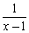
A.在（－1，+∞）内单调递增
B.在（－1，+∞）内单调递减
C.在（1，+∞）内单调递增
D.在（1，+∞）内单调递减
答案
C
第121题(2002年普通高等学校夏季招生考试数学(文理合卷)江苏河南卷(旧课程))
题目
据2002年3月5日九届人大五次会议《政府工作报告》：“2001年国内生产总值达到95933亿元，比上年增长7.3%.”如果“十·五”期间（2001年～2005年）每年的国内生产总值都按此年增长率增长，那么到“十·五”末我国国内年生产总值约为
A.115000亿元
B.120000亿元
C.127000亿元
D.135000亿元
答案
C
第122题(2002年普通高等学校夏季招生考试数学(文理合卷)广东广西卷(旧课程))
题目
函数f（x）=x|x+a|+b是奇函数的充要条件是………………（ ）
A.ab=0
B.a+b=0
C.a=b
D.a²+b²=0
答案
D
第123题(2002年普通高等学校夏季招生考试数学(文理合卷)广东广西卷(旧课程))
题目
已知0＜x＜y＜a＜1，则有…………………………………（ ）

A.log_{a}（xy）＜0

B.0＜log_{a}（xy）＜1

C.1＜log_{a}（xy）＜2

D.log_{a}（xy）＞2
答案
D
第124题(2002年普通高等学校夏季招生考试数学(文理合卷)广东广西卷(旧课程))
题目
函数y=1－…………………………（ ）
A.在（－1，+∞）内单调递增
B.在（－1，+∞）内单调递减
C.在（1，+∞）内单调递增
D.在（1，+∞）内单调递减
答案
C
第125题(2002年普通高等学校夏季招生考试数学(文理合卷)广东广西卷(旧课程))
题目
10.极坐标方程ρ=cosθ与ρcosθ=的图形是…………………（ ）
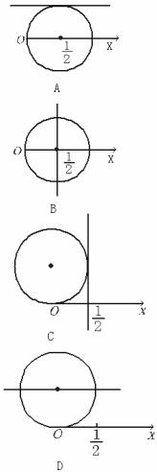
答案
B
第126题(2002年普通高等学校夏季招生考试数学(文理合卷)广东广西卷(旧课程))
题目
据2002年3月5日九届人大五次会议《政府工作报告》：“2001年国内 生产总值达到95933亿元，比上年增长7.3%.”如果“十·五”期间（2001年～2005年）每年的国内生产总值都按此年增长率增长，那么到“十·五” 末我国国内年生产总值约为………………………（ ）
A.115 000亿元
B.120 000亿元
C.127 000亿元
D.135 000亿元
答案
C
第127题(2002年普通高等学校夏季招生考试数学(文史类)上海卷)
题目
函数y＝x＋sin|x|，x∈［－π，π］的大致图象是……………（ ）
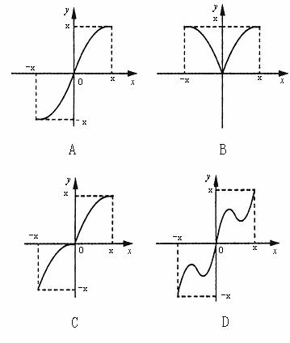
答案
C
第128题(2002年普通高等学校春季招生考试数学(文理合卷)上海卷)
题目
设a＞0，a≠1，函数y=log_{a}x的反函数和y=log_{a}的反函数的图象关于…………………（ ）
A.x轴对称
B.y轴对称
C.y=x对称
D.原点对称
答案
B
第129题(2002年普通高等学校春季招生考试数学(文史类)京皖蒙卷(旧课程))
题目
函数y=2^{sinx}的单调增区间是……………………………………（ ）
（A）［2kπ－，2kπ+］（k∈Z）
（B）［2kπ+，2kπ+］（k∈Z）
（C）［2kπ－π，2kπ］（k∈Z）
（D）［2kπ，2kπ+π］（k∈Z）
答案
A
第130题(2001年普通高等学校夏季招生考试数学(文史类)全国卷(旧课程))
题目
若定义在区间(－1，0]内的函数f(x)=log_{2a}(x+1)满足f(x)>0，则a的取值范围是……………（ ）
A.(0，)
B.(0，)
C.(，+∞)
D.(0，＋∞)
答案
A
第131题(2001年普通高等学校夏季招生考试数学(文史类)全国卷(旧课程))
题目
函数y=2^{－x}+1(x>0)的反函数是…………………………………（ ）
A.y=log₂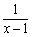，x∈(1，2)
B.y=－log₂，x∈(1，2)
C.y=log₂，x∈(1，2］
D.y=－log₂，x∈(1，2］
答案
A
第132题(2001年普通高等学校夏季招生考试数学(文史类)全国卷(旧课程))
题目
设f(x)、g(x)都是单调函数，有如下四个命题：
①若f(x)单调递增，g(x)单调递增，则f(x)－g(x)单调递增；
②若f(x)单调递增，g(x)单调递减，则f(x)－g(x)单调递增；
③若f(x)单调递减，g(x)单调递增，则f(x)－g(x)单调递减；
④若f(x)单调递减，g(x)单调递减，则f(x)－g(x)单调递减.
其中，正确的命题是……………………………………………（ ）
A.①③
B.①④
C.②③
D.②④
答案
C

第133题(2001年普通高等学校夏季招生考试数学(文史类)全国卷(旧课程))
题目
如图，小圆圈表示网络的结点，结点之间的连线表示它们有网线相联.连线标注的数字表示该段网线单位时间内可以通过的最大信息量. 现从结点A向结点B传递信息，信息可以分开沿不同的路线同时传递.则单位时间内传递的最大信息量为…………………………………（ ）
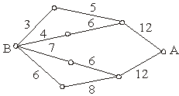
A.26
B.24
C.20
D.19
答案
D
第134题(2001年普通高等学校夏季招生考试数学(文史类)天津卷(新课程))
题目
若定义在区间(－1，0)内的函数f(x)=log_{2a}(x+1)满足f(x)>0，则a的取值范围是…………………( )
A.(0，)
B.(0，)
C.[，+∞)
D.[0，+∞)
答案
A
第135题(2001年普通高等学校夏季招生考试数学(文史类)天津卷(新课程))
题目
如图，小圆圈表示网络的结点，结点之间的连线表示它们有网线相联.连线标注的数字表示该段网线单位时间内可以通过的最大信息量. 现从结点A向结点B传递信息.信息可以分开沿不同的路线同时传递.则单位时间内传递的最大信息量为…………………………………( )
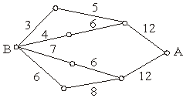
A.26
B.24
C.20
D.19
答案
D
第136题(2001年普通高等学校夏季招生考试数学(文理合卷)广东、河南卷(旧课程))
题目
若定义在区间(－1,0)内的函数f(x)=log_{2a}(x+1)满足f(x)>0,则a的取值范围是………………（ ）
A.(0，)
B.(0，］
C.(，＋)
D.(0，＋)
答案
A
第137题(2001年普通高等学校夏季招生考试数学(文理合卷)广东、河南卷(旧课程))
题目
函数y=2^{－x}+1(x>0)的反函数是…………………………………（ ）
A. y=log₂，x∈(1,2)
B.y=－log₂，x∈(1,2)
C.y=log₂，x∈(1,2)
D.y=－log₂，x∈(1,2)
答案
A
第138题(2001年普通高等学校夏季招生考试数学(文理合卷)广东、河南卷(旧课程))
题目
设f(x)、g(x)都是单调函数，有如下四个命题：
①若f(x)单调递增，g(x)单调递增，则f(x)－g(x)单调递增；
②若f(x)单调递增，g(x)单调递减，则f(x)－g(x)单调递增；
③若f(x)单调递减，g(x)单调递增，则f(x)－g(x)单调递减；
④若f(x)单调递减，g(x)单调递减，则f(x)－g(x)单调递减.
其中，正确的命题是………………………………………………（ ）
A.①③
B.①④
C.②③
D.②④
答案
C
第139题(2001年普通高等学校夏季招生考试数学(文理合卷)广东、河南卷(旧课程))
题目
如图，小圆圈表示网络的结点，结点之间的连线表示它们有网线相联.连线标注的数字表示该段网线单位时间内可以通过的最大信息量. 现从结点A向结点B传递信息，信息可以分开沿不同的路线同时传递.则单位时间内传递的最大信息量为…………………………………（ ）
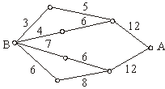
A.26
B.24
C.20
D.19
答案
D
第140题(2001年普通高等学校夏季招生考试数学(文史类)上海卷)
题目
用计算器验算函数y=(x>1)的若干个值，可以猜想下列命题中的真命题只能是………………( )
A.y=在(1，+∞)上是单调减函数
B. y=，x(1，+∞)有最小值
C. y=，x(1，+∞)的值域为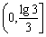
D.=0，nN
答案
D
第141题(2001年普通高等学校春季招生考试数学(文史类)京皖蒙卷(旧课程))
题目
函数对于任意的实数都有
（A）
（B）
（C）
（D）
答案
C
第142题(2001年普通高等学校春季招生考试数学(文史类)京皖蒙卷(旧课程))
题目
函数的反函数是
（A）
（B）
（C）
（D）
答案
C
第143题(2001年普通高等学校春季招生考试数学(文史类)京皖蒙卷(旧课程))
题目
已知，那么等于
（A）
（B）8
（C）18
（D）
答案
D
第144题(2001年普通高等学校春季招生考试数学(文史类)京皖蒙卷(旧课程))
题目
根据市场调查结果，预测某种家用商品从年初开始的个月内累积的需求量（万件）近似地满足
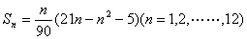
按此预测，在本年度内，需求量超过1.5万件的月份是
（A）5月、6月
（B）6月、7月
（C）7月、8月
（D）8月、9月
答案
C
第145题(2000年普通高等学校夏季招生考试数学(文史类)全国卷(旧课程))
题目
函数y＝－xcosx的部分图象是（ ）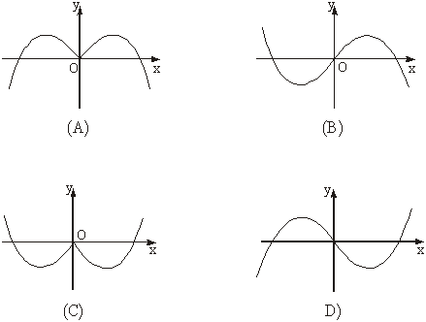
答案
D
第146题(2000年普通高等学校夏季招生考试数学(文史类)全国卷(旧课程))
题目
《中华人民共和国个人所得税法》规定，公民全月工资、薪金所得不超过800元的部分不必纳税，超过800元的部分为全月应纳税所得额.此项税款按下表分段累进计算：
全月应纳税所得额 | 税 率
不超过500元的部分 | 5%
超过500元至2000元的部分 | 10%
超过2000元至5000元的部分 | 15%
…… | …
某人一月份应交纳此项税款26.78元，则他的当月工资、薪金所得介于………………………（ ）
A.800～900元
B.900～1200元
C.1200～1500元
D.1500～2800元
答案
C
第147题(2000年普通高等学校夏季招生考试数学(文史类)天津、江西卷(新课程))
题目
《中华人民共和国个人所得税法》规定，公民全月工资、薪金所得不超过800元的部分不必纳税，超过800元的部分为全月应纳税所得额.此项税款按下表分段累进计算：
全月应纳税所得额 | 税率
不超过500元的部分 | 5%
超过500元至2000元的部分 | 10%
超过2000元至5000元的部分 | 15%
…… | …
某人一月份应交纳此项税款26.78元，则他的当月工资、薪金所得介于（ ）
A.800～900元
B.900～1200元
C.1200～1500元
D.1500～2800元
答案
C
第148题(2000年普通高等学校夏季招生考试数学(文理合卷)广东卷(旧课程))
题目
《中华人民共和国个人所得税法》规定，公民全月工资、薪金所得不超过800元的部分不必纳税，超过800元的部分为全月应纳税所得额，此项税款按下表分段累进计算：
全月应纳税所得额 | 税率
不超过500元的部分 | 5%
超过500元至2000元的部分 | 10%
超过2000元至5000元的部分 | 15%
… | …
某人一月份应交纳此项税款26.78元，则他的当月工资、薪金所得介于
（A）800——900元
（B）900——1200元
（C）1200——1500元
（D）1500——2800元
答案
C
第149题(1999年普通高等学校夏季招生考试数学(文史类)全国卷)
题目
若函数y＝f（x）的反函数是y＝g（x），f（a）＝b，ab≠0，则g(b)等于( )
A. a B. a^{－1} C. 6 D. b^{－1}
答案
A
第150题(1998年普通高等学校夏季招生考试数学(文史类)全国卷)
题目
函数y＝a^{｜x｜}（a＞1）的图象是( )
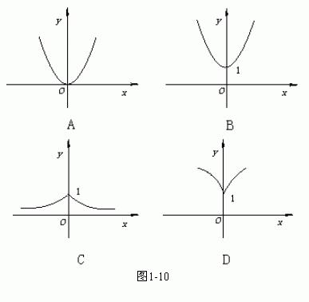
答案
B
第151题(1998年普通高等学校夏季招生考试数学(文史类)全国卷)
题目
函数f(x)=（x≠0）的反函数f^{－1}（x）＝( )
A. x(x≠0） B. （x≠0）
C. －x（x≠0） D. －（x≠0）
答案
B
第152题(1998年普通高等学校夏季招生考试数学(文史类)上海卷)
题目
若0＜a＜1，则函数y＝log_{a}（x＋5）的图象不经过( )
A. 第一象限 B. 第二象限
C. 第三象限 D. 第四象限
答案
A
第153题(1997年普通高等学校夏季招生考试数学(文史类)全国卷)
题目
设函数y=f(x)定义在实数集上，则函数y=f(x-1)与y=f(1-x)的图象关于( )
A. 直线y=0对称 B. 直线x=0对称
C. 直线y=1对称 D. 直线x=1对称
答案
D
第154题(1997年普通高等学校夏季招生考试数学(文史类)全国卷)
题目
定义在区间(－∞，＋∞)的奇函数f(x)为增函数，偶函数g(x)在区间［0，＋∞)的图象与f(x)的图象重合，设a＞b＞0，给出下列不等式
①f(b)-f(-a)＞g(a)-g(-b)
②f(b)-f(-a)＜g(a)-g(-b)
③f(a)-f(-b)＞g(b)-g(-a)
④f(a)-f(-b)＜g(b)-g(-a)
其中成立的是( )
A. ①与④ B. ②与③
C. ①与③ D. ②与④
答案
C

第155题(1997年普通高等学校夏季招生考试数学(文史类)上海卷)
题目
三个数6^{0.7}，0.7⁶，log_{0.7}⁶的大小顺序是( )
A. 0.7⁶＜log_{0.7}6＜6^{0.7}
B. 0.7⁶＜6^{0.7}＜log_{0.7}6
C. log_{0.7}6＜6^{0.7}＜0.7⁶
D. log_{0.7}6＜0.7⁶＜6^{0.7}
答案
D

